Mẫu số PC32
CHỨNG CHỈ HÀNH NGHỀ
TƯ VẤN VỀ PHÒNG CHÁY VÀ CHỮA CHÁY
Trách nhiệm của người  được cấp chứng chỉ:  1. Chỉ được nhận và thực hiện các hoạt động tư vấn về phòng cháy và chữa cháy trong phạm vi của chứng chỉ này.  2. Tuân thủ các quy định của pháp luật về phòng cháy và chữa cháy và các quy định của pháp luật có liên quan.  3. Không được cho người khác thuê, mượn hoặc sử dụng chứng chỉ này để hành nghề.  4. Không tẩy xóa, sửa chữa chứng chỉ.  5. Xuất trình khi có yêu cầu của các cơ quan có thẩm quyền./. |  | BỘ CÔNG AN  CỤC CẢNH SÁT PHÒNG CHÁY, CHỮA CHÁY  VÀ CỨU NẠN, CỨU HỘ  ---------    CHỨNG CHỈ HÀNH NGHỀ TƯ VẤN  VỀ PHÒNG CHÁY VÀ CHỮA CHÁY

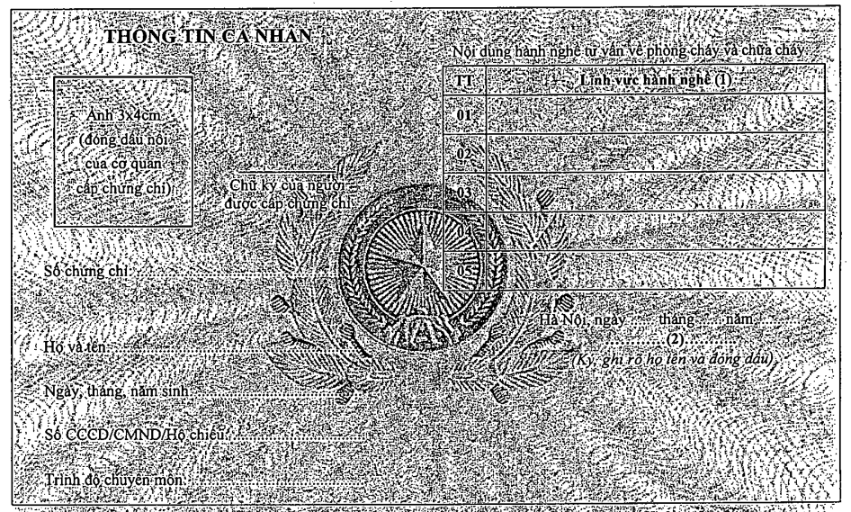

Ghi chú: Chứng chỉ hành nghề tư vấn về phòng cháy và chữa cháy in trên giấy khổ A5, nền giấy mặt ngoài màu vàng nhạt; nền giấy mặt trong màu xanh nhạt, ở giữa có hình Công an hiệu.
(1) Ghi nội dung lĩnh vực hành nghề về phòng cháy và chữa cháy: Tư vấn thiết kế, tư vấn thẩm định, tư vấn giám sát, tư vấn kiểm tra, kiểm định kỹ thuật, chỉ huy thi công về phòng cháy và chữa cháy.
(2) Quyền hạn, chức vụ của người ký.

